Носовая маска для детей
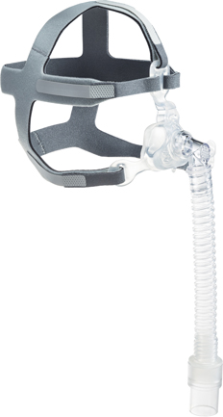
Бренд:
AIR LIQUIDE MEDICAL SYSTEMS
Страна-производитель:
Франция

Полное описание
Варианты изготовления носовых детских масок: вентилируемая/ не вентилируемая. Размеры XS/S.
Наличие на складе в Самаре.

